2017年秋季上海戏剧学院
儿童艺术教育招生简章

上海戏剧学院艺术教育培训旨在为儿童提供专业的艺术课程、科学的训练方法以及浓厚的艺术学习氛围；创立专业院校与业余教育和谐融合的培训品牌，并且全力打造艺术合作交流的专业平台。

- 课程模块
- 舞蹈课程
中国舞、芭蕾舞

- PLAYART绘画课程
多元艺术画、创意写生画、童画绘本班

- 音乐课程
儿童钢琴、儿童合唱

二、课程介绍
- 舞蹈课程（闵行校区）
舞蹈种类 | 班级名称 | 课程介绍 | 收费标准 | 授课时数
中国舞 幼儿课程 | 初级班（4-5周岁）  中级班（5-6周岁）  高级班（6-7周岁） | 幼儿舞蹈课程重在培养及激发儿童本身的律动、节奏感和想象力，增强幼儿肢体的灵活性、柔韧性，帮助孩子端正姿态，培养幼儿的艺术与形体气质。 | 2200元 | 45课时/半年，每周3课时/次，共15次。
中国舞 儿童课程 | 中国舞精品班  中国舞表演班  （8-11周岁） | 儿童舞蹈课程基本功练习帮助学生增强软度、耐力与能力;代表性的民族舞蹈学习提升学生的表现力和艺术修养，并为专业性舞蹈学习提供准备。 | 2400元 | 60课时/半年，每周4课时/次，共15次。
芭蕾舞 | 小小天鹅Ⅰ （4-5周岁） | 通过小小天鹅的芭蕾课程，端正幼儿的体态和站立姿势，使幼儿的身材线条更加柔美，配合古典芭蕾音乐，重在培养儿童的艺术与形体气质。 | 2200元 | 45课时/半年，每周3课时/次，共15次。

- Play Art绘画课程（闵行和徐汇校区）
课程名称 | 培训对象 | 课程介绍 | 收费标准 | 授课时数
多元艺术画 | 4-6周岁 | 根据班级儿童的创作情况，阶段性的提供丰富多样的创作材料，体验不同材料的创作方法。鼓励儿童运用自己擅长、喜欢的材料，大胆地、积极地、自由自信地表现自己的认知、想象与情感。 | 2200元 | 45课时/半年，每周3课时/次，共15次。
童画绘本班 | 7-9周岁 | 由教师带领孩子们阅读绘本内容，围绕绘本的内容、创作方法、主题相关、延续发展等不同的因素，儿童尝试使用不用的材料，不同的方法进行创作，并愿意使用语言表述自己的创作内容。在Play Art的基础上更丰富了语言的表述，是表达与表现的结合。 | 2500元 | 60课时/半年，每周4课时/次，共15次。
创意写生画 | 7-9周岁 | 结合多元艺术课程，丰富多样的创作材料，体验不同材料的创作方法之外，融入写生绘画的构图技巧、观察能力以及手眼控制能力的发展，同时培养艺术创造性。 | 2200元 | 30课时/半年，每周2课时/次，共15次。

- 音乐课程（闵行校区）
- 儿童合唱
课程名称 | 培训对象 | 课程介绍 | 收费标准 | 授课时数
儿童合唱 | 6-8岁 | 在唱歌、律动、游戏、故事等多种音乐活动中培养儿童的音乐听觉，练习基础发音，提升音乐感知与审美，增强音乐想象力和表达能力，使儿童在学习合唱的过程中既能掌握音乐技能，又能够感受音乐带来的快乐和美。 | 2200元 | 30课时/半年，每周2课时/次，共15次。

- 儿童钢琴
分龄 | 团队队合作课（6 至 8 人） | 个体定制课（1 人）
4 岁至 5 岁 | “Rainbow” 彩虹桥课程
5 岁至 6 岁 | “Happy Tree”成长树课程
6 岁至 7 岁 | “Magic Beans”魔豆课程
8 岁至 18 岁 | “Ensemble”键盘重奏课程（针对具有一定钢琴演奏素养的儿童）
注：学费将根据所选择的学习模式和学习模块进行咨询

三、报名、上课相关事宜
一、教学校区：
1、闵行校区（舞蹈、绘画、音乐）：闵行区莲花路211号
2、徐汇校区（绘画）：徐汇区大木桥路434号
二、开班时间：
1、春季班：每年 3月初开班
2、秋季班：每年9月初开班
三、报名咨询事宜：
1、课程咨询：（1）闵行校区：
- 课程咨询：021-64802525
（2）徐汇校区：
- 课程咨询（绘画）：1831-703-1831
- 报名缴费：（1）闵行校区：闵行区莲花路211号
图书馆三楼继续教育学院少儿培训办公室
- 报名电话：021-64802525
（2）徐汇校区：徐汇区大木桥路434号2-307室
- 报名电话：021- 64046623
（3）报名时间：2017年5月13日-7月13日
周一至周日9:30—16:30（寒暑假及节假日除外）

四、微信公众号（上戏艺海拾贝）
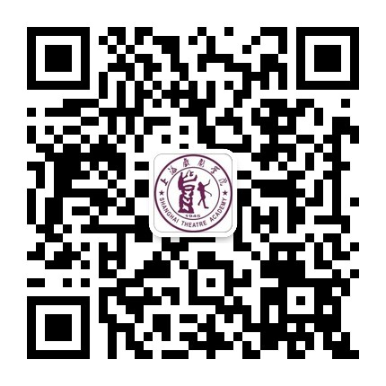

微信扫码-及时沟通-了解详情

